Komunikat o sytuacji społeczno-gospodarczej
województwa opolskiego w grudniu 2025 r.
- Przeciętne zatrudnienie w sektorze przedsiębiorstw w grudniu 2025 r. wynosiło 104,5 tys. osób i było niższe o 1,2%
niż w grudniu 2024 r. (przed rokiem – o 1,4%). Stopa bezrobocia rejestrowanego na koniec grudnia 2025 r. wyniosła 6,4% i była wyższa o 0,5 p. proc. niż w grudniu 2024 r. (przed rokiem ukształtowała się na poziomie grudnia 2023 r. tj. 5,9%).
- W grudniu 2025 r. przeciętne miesięczne wynagrodzenie brutto w sektorze przedsiębiorstw wynosiło 8603,32 zł i było wyższe o 8,2% niż w analogicznym miesiącu 2024 r. (przed rokiem – o 9,3%).
- Na rynku rolnym w stosunku do grudnia 2024 r. w skupie spadły ceny podstawowych gatunków zbóż (o 19,5%), żywca rzeźnego wieprzowego (o 19,0%) i drobiowego (o 4,5%) oraz mleka (o 16,6%), natomiast wzrosły żywca rzeźnego wołowego (o 53,2%). W grudniu 2024 r. w porównaniu z analogicznym okresem 2023 r. odnotowano wzrost cen skupu podstawowych gatunków zbóż (o 8,9%), żywca rzeźnego drobiowego (o 4,5%) i wołowego (o 4,0%), a także mleka (o 14,4%), natomiast spadek ceny żywca wieprzowego (o 14,3%).
- Produkcja sprzedana przemysłu (w cenach stałych) kształtowała się na poziomie o 10,6% wyższym niż przed rokiem (w grudniu 2024 r. – o 6,1% niższym). W ujęciu rocznym odnotowano wzrost produkcji budowlano-montażowej (w cenach bieżących) o 16,0% (w grudniu 2024 r. – o 10,1%).
- Liczba mieszkań oddanych do użytkowania była większa o 16,0% niż w grudniu 2024 r. (przed rokiem – mniejsza o 30,7%). Najwięcej mieszkań przekazano w budownictwie przeznaczonym na sprzedaż lub wynajem.
- Sprzedaż detaliczna zrealizowana przez przedsiębiorstwa handlowe i niehandlowe była wyższa o 14,9%
niż osiągnięta w grudniu 2024 r. (przed rokiem – niższa o 11,4%). Sprzedaż hurtowa była wyższa w skali roku
o 11,1% (przed rokiem – o 4,9%).
- Według stanu na koniec grudnia 2025 r. w rejestrze REGON wpisanych było 117,0 tys. podmiotów gospodarki narodowej, tj. więcej o 2,1% niż w grudniu 2024 r. (przed rokiem – o 1,9%). W grudniu 2025 r. do rejestru REGON wpisano 534 nowe podmioty (o 0,9% mniej niż przed miesiącem), natomiast wykreślono 432 podmioty (o 58,8% więcej). W końcu grudnia 2025 r. zawieszoną działalność miało 15,7 tys. podmiotów (o 1,6% więcej niż w listopadzie 2025 r.).
- W styczniu 2026 r. wskaźnik ogólnego klimatu koniunktury w większości badanych obszarów gospodarki sygnalizuje pogorszenie lub stabilizację koniunktury gospodarczej w stosunku do poprzedniego miesiąca. Największy spadek wskaźnika odnotowano w sekcji transport i gospodarka magazynowa. W handlu hurtowym oraz w zakwaterowaniu i gastronomii opinie przedsiębiorców pozostały na zbliżonym poziomie do tego z grudnia 2025 r. Największa poprawa koniunktury wystąpiła w sekcji budownictwo. Najbardziej pesymistyczne oceny formułują podmioty zajmujące się transportem i gospodarką magazynową, a wartość wskaźnika jest poniżej średniej długookresowej. Jedynie przedsiębiorcy prowadzący działalność w budownictwie formułują korzystne opinie, a wartość wskaźnika jest powyżej średniej długookresowej. Jednostki z sekcji zakwaterowanie i gastronomia oceniają koniunkturę na poziomie neutralnym, a wartość wskaźnika jest powyżej średniej długookresowej.

Spis treści
Strona
Rynek pracy 4
Wynagrodzenia 7
Rolnictwo 9
Przemysł i budownictwo 12
Budownictwo mieszkaniowe 14
Rynek wewnętrzny 16
Podmioty gospodarki narodowej 17
Koniunktura gospodarcza 18
Wybrane dane o województwie opolskim (2024, 2025) 23
Wybrane dane o podregionach i powiatach w województwie opolskim w 2025 r. 26

Uwagi ogólne
Prezentowane w Komunikacie dane:
- o zatrudnieniu, wynagrodzeniach oraz o produkcji sprzedanej przemysłu i budownictwa, produkcji budowlano-
-montażowej, a także o sprzedaży detalicznej i hurtowej towarów dotyczą podmiotów gospodarczych o liczbie pracujących 10 i więcej osób,
- o sektorze przedsiębiorstw, dotyczą podmiotów prowadzących działalność gospodarczą w zakresie: leśnictwa i pozyskiwania drewna; rybołówstwa w wodach morskich; górnictwa i wydobywania; przetwórstwa przemysłowego; wytwarzania i zaopatrywania w energię elektryczną, gaz, parę wodną, gorącą wodę i powietrze do układów klimatyzacyjnych; dostawy wody; gospodarowania ściekami i odpadami oraz działalności związanej z rekultywacją; budownictwa; handlu hurtowego i detalicznego; naprawy pojazdów samochodowych, włączając motocykle; transportu i gospodarki magazynowej; działalności związanej z zakwaterowaniem i usługami gastronomicznymi; informacji i komunikacji; działalności związanej z obsługą rynku nieruchomości; działalności prawniczej, rachunkowo-
-księgowej i doradztwa podatkowego, działalności firm centralnych (head offices); doradztwa związanego z zarządzaniem; działalności w zakresie architektury i inżynierii; badań i analiz technicznych; reklamy, badania rynku i opinii publicznej; pozostałej działalności profesjonalnej, naukowej i technicznej; działalności w zakresie usług administrowania i działalności wspierającej; działalności związanej z kulturą, rozrywką i rekreacją; naprawy i konserwacji komputerów i artykułów użytku osobistego i domowego; pozostałej indywidualnej działalności usługowej,
- o długotrwale bezrobotnych dotyczą osób pozostających w rejestrze powiatowego urzędu pracy łącznie przez okres ponad 12 miesięcy w okresie ostatnich 2 lat, z wyłączeniem okresów odbywania stażu,
- od 1 czerwca 2025 r. dane o ofertach pracy nie są w pełni porównywalne z okresami wcześniejszymi ze względu na zmiany metodologiczne wynikające z wejścia w życie ustawy o rynku pracy i służbach zatrudnienia (Dz. U. z 2025 r. poz. 620),
- o cenach detalicznych dotyczą towarów żywnościowych i nieżywnościowych oraz usług, które pochodzą z notowań cen prowadzonych przez ankieterów w wybranych punktach sprzedaży, w wytypowanych rejonach badania cen; ceny żywności notowane są raz w miesiącu z wyjątkiem owoców i warzyw, w zakresie których notowania cen prowadzone są dwa razy w miesiącu,
- o skupie produktów rolnych obejmują skup od producentów z terenu województwa; ceny podano bez podatku VAT,
- o wynikach finansowych przedsiębiorstw oraz nakładach inwestycyjnych – w ujęciu kwartalnym – dotyczą podmiotów gospodarczych prowadzących księgi rachunkowe (z wyjątkiem przedsiębiorstw rolnictwa, leśnictwa, łowiectwa i rybactwa, działalności finansowej i ubezpieczeniowej oraz szkół wyższych) o liczbie pracujących
50 i więcej osób.
Dane w ujęciu wartościowym wyrażone są w cenach bieżących i stanowią podstawę dla obliczenia wskaźników struktury. Wskaźniki dynamiki zaprezentowano na podstawie wartości w cenach bieżących, z wyjątkiem przemysłu, dla którego wskaźniki dynamiki podano na podstawie wartości w cenach stałych (średnie ceny bieżące 2021 r.).
Liczby względne (wskaźniki, odsetki) wyliczono na podstawie danych bezwzględnych, wyrażonych z większą dokładnością niż podane w tekście i tablicach.
Dane prezentuje się w układzie Polskiej Klasyfikacji Działalności – PKD 2007.

Polska klasyfikacja działalności 2007 (PKD 2007)
Skrót | Pełna nazwa
sekcje
wytwarzanie i zaopatrywanie w energię elektryczną, gaz, parę wodną i gorącą wodę | wytwarzanie i zaopatrywanie w energię elektryczną, gaz, parę wodną i powietrze do układów klimatyzacyjnych
dostawa wody; gospodarowanie ściekami i odpadami; rekultywacja | dostawa wody; gospodarowanie ściekami i odpadami oraz działalność związana z rekultywacją
handel; naprawa pojazdów samochodowych | handel hurtowy i detaliczny; naprawa pojazdów samochodowych, włączając motocykle
zakwaterowanie i gastronomia | działalność związana z zakwaterowaniem i usługami gastronomicznymi
obsługa rynku nieruchomości | działalność związana z obsługą rynku nieruchomości
administrowanie i działalność wspierająca | działalność w zakresie usług administrowania i działalność wspierająca
działy
produkcja wyrobów z drewna, korka, słomy i wikliny | produkcja wyrobów z drewna oraz korka z wyłączeniem mebli, produkcja wyrobów ze słomy i materiałów używanych do wyplatania
produkcja wyrobów z metali | produkcja metalowych wyrobów gotowych, z wyłączeniem maszyn i urządzeń
produkcja maszyn i urządzeń | produkcja maszyn i urządzeń, gdzie indziej niesklasyfikowana
produkcja pojazdów mechanicznych, przyczep i naczep | produkcja pojazdów samochodowych, przyczep i naczep,  z wyłączeniem motocykli
budowa budynków | roboty budowlane związane ze wznoszeniem budynków
budowa obiektów inżynierii lądowej i wodnej | roboty związane z budową obiektów inżynierii lądowej i wodnej

Objaśnienia znaków umownych
Symbol | Opis
Kreska (–) | zjawisko nie wystąpiło.
Kropka (.) | oznacza brak informacji, konieczność zachowania tajemnicy statystycznej lub że wypełnienie pozycji jest niemożliwe  albo niecelowe.
Znak (*) | oznacza, że dane zostały zmienione w stosunku do już opublikowanych.
Znak (∆) | oznacza, że nazwy zostały skrócone w stosunku do obowiązującej klasyfikacji.

Dane charakteryzujące województwo opolskie można również znaleźć w publikacjach statystycznych
wydawanych przez US w Opolu oraz w publikacjach ogólnopolskich GUS.

W przypadku cytowania danych Głównego Urzędu Statystycznego prosimy o zamieszczenie informacji:
„Źródło danych GUS”, a w przypadku publikowania obliczeń dokonanych na danych opublikowanych przez GUS prosimy
o zamieszczenie informacji: „Opracowanie własne na podstawie danych GUS”.

Rynek pracy
W grudniu 2025 r. przeciętne zatrudnienie w sektorze przedsiębiorstw wynosiło 104,5 tys. osób i było niższe o 1,2% niż przed rokiem. W kraju przeciętne zatrudnienie kształtowało się na poziomie 6410,3 tys. osób, tj. o 0,7% niższym niż w grudniu 2024 r.
Stopa bezrobocia rejestrowanego na koniec grudnia 2025 r. zarówno w województwie, jak i w kraju, ukształtowała się na wyższym poziomie niż w analogicznym miesiącu 2024 r. i wyniosła odpowiednio: 6,4% wobec 5,9% oraz 5,7% wobec 5,1%.
W porównaniu z grudniem 2024 r. przeciętne zatrudnienie obniżyło się m.in. w sekcjach: obsługa rynku nieruchomości (o 9,3%), handel; naprawa pojazdów samochodowych (o 8,8%) oraz przetwórstwo przemysłowe (o 1,6%). Wzrost przeciętnego zatrudnienia odnotowano m.in. w informacji i komunikacji (o 33,3%), wytwarzaniu i zaopatrywaniu w energię elektryczną, gaz, parę wodną i gorącą wodę (o 10,2%) oraz działalności profesjonalnej, naukowej i technicznej (o 9,7%).
Tablica 1. Przeciętne zatrudnienie w sektorze przedsiębiorstw
WYSZCZEGÓLNIENIE | 12 2025 |  | 01–12 2025
WYSZCZEGÓLNIENIE | w tys. | 12 2024=100 | w tys. | 01–12 2024=100
O G Ó Ł E M | 104,5 | 98,8 | 105,9 | 99,4
w tym:
Przemysł | 56,8 | 98,8 | 57,9 | 99,6
górnictwo i wydobywanie | 0,9 | 98,8 | 0,9 | 97,9
przetwórstwo przemysłowe | 51,4 | 98,4 | 52,6 | 99,2
wytwarzanie i zaopatrywanie w energię elektryczną, gaz, parę wodną i gorącą wodę^{Δ} | 1,0 | 110,2 | 1,0 | 111,4
dostawa wody; gospodarowanie ściekami i odpadami; rekultywacja^{Δ} | 3,5 | 101,6 | 3,5 | 101,8
Budownictwo | 7,9 | 106,0 | 7,8 | 104,2
Handel; naprawa pojazdów samochodowych^{Δ} | 14,3 | 91,2 | 14,5 | 92,6
Transport i gospodarka magazynowa | 9,3 | 99,1 | 9,4 | 100,0
Zakwaterowanie i gastronomia^{Δ} | 2,3 | 106,2 | 2,2 | 108,4
Informacja i komunikacja | 1,1 | 133,3 | 1,1 | 125,6
Obsługa rynku nieruchomości^{Δ} | 1,1 | 90,7 | 1,1 | 91,0
Działalność profesjonalna, naukowa i technicznaª | 1,7 | 109,7 | 1,8 | 116,2
Administrowanie i działalność wspierająca^{Δ} | 7,5 | 101,3 | 7,6 | 100,1
a Nie obejmuje działów: Badania naukowe i prace rozwojowe oraz Działalność weterynaryjna.
W odniesieniu do listopada 2025 r. przeciętne zatrudnienie w sektorze przedsiębiorstw zmniejszyło się o 0,8%. Spadek przeciętnego zatrudnienia wystąpił m.in. w przetwórstwie przemysłowym (o 1,4%), administrowaniu i działalności wspierającej (o 1,1%) oraz handlu; naprawie pojazdów samochodowych (o 0,8%). Wzrost odnotowano w dostawie wody; gospodarowaniu ściekami i odpadami; rekultywacji (o 2,6%), informacji i komunikacji (o 1,2%) oraz obsłudze rynku nieruchomości (o 0,2%).
W okresie styczeń–grudzień 2025 r. przeciętne zatrudnienie w sektorze przedsiębiorstw kształtowało się na poziomie 105,9 tys. osób, tj. o 0,6% niższym niż w analogicznym okresie 2024 r.

Wykres 1. Dynamika przeciętnego zatrudnienia w sektorze przedsiębiorstw
przeciętna miesięczna 2021=100
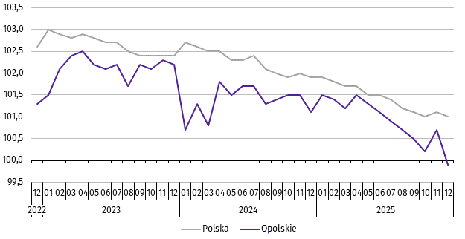

***
W końcu grudnia 2025 r. liczba bezrobotnych zarejestrowanych w urzędach pracy wyniosła 21,7 tys. osób i była wyższa o 8,7% niż w grudniu 2024 r. oraz o 3,0% w porównaniu z listopadem 2025 r. Kobiety stanowiły 51,2% ogólnej liczby zarejestrowanych bezrobotnych (przed rokiem – 53,3%).
Tablica 2. Liczba bezrobotnych i stopa bezrobocia
WYSZCZEGÓLNIENIE | 12 2024 | 2025
WYSZCZEGÓLNIENIE | 12 2024 | 11 | 12
Bezrobotni zarejestrowani (stan w końcu miesiąca) w tys. | 20,0 | 21,1 | 21,7
Bezrobotni nowo zarejestrowani (w ciągu miesiąca) w tys. | 2,4 | 2,4 | 2,5
Bezrobotni wyrejestrowani (w ciągu miesiąca) w tys. | 2,0 | 2,4 | 1,9
Stopa bezrobocia rejestrowanego (stan w końcu miesiąca) w % | 5,9 | 6,2 | 6,4
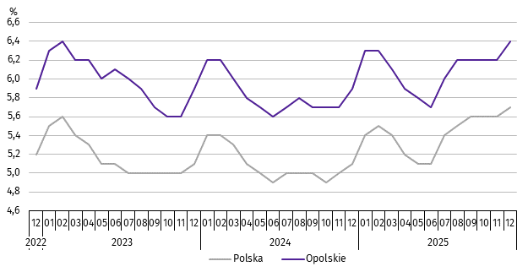
Wykres 2. Stopa bezrobocia rejestrowanego
stan w końcu miesiąca

Stopa bezrobocia rejestrowanego na koniec grudnia 2025 r. ukształtowała się na poziomie 6,4% i była wyższa
o 0,5 p. proc. w porównaniu z grudniem 2024 r. oraz o 0,2 p. proc. w zestawieniu z listopadem 2025 r.
Województwo opolskie pod względem wysokości stopy bezrobocia uplasowało się na 8 miejscu w kraju (najwyższą pozycję zajmowało województwo wielkopolskie ze stopą bezrobocia równą 3,5%).
Do powiatów o najwyższej stopie bezrobocia należały: głubczycki (11,8% wobec 10,6% w grudniu 2024 r.),
prudnicki (10,5% wobec 9,8%) oraz namysłowski (9,5% wobec 9,2%), a o najniższej – m. Opole (3,2% wobec 2,9%).
W skali roku wzrost stopy bezrobocia odnotowano prawie we wszystkich powiatach województwa opolskiego, a największy w powiecie głubczyckim (o 1,2 p. proc.) oraz kędzierzyńsko-kozielskim i nyskim (po 0,9 p. proc.).
Tylko w powiecie kluczborskim stopa bezrobocia ukształtowała się na poziomie grudnia 2024 r. i wyniosła 6,7%.
Mapa 1. Stopa bezrobocia rejestrowanego w 2025 r.
stan w końcu grudnia
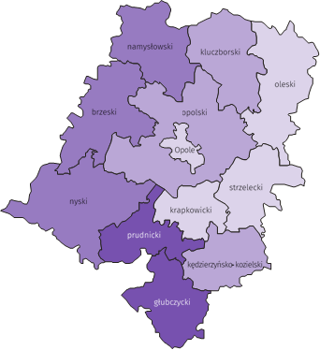

Polska = 5,7%
Woj. opolskie = 6,4%

W %: (4) 9,1–10,8 (5) 6,1– 9,0 (3) 3,9– 6,0
(2) 10,0 – 11,8%
(3) 8,0 – 9,9
(3) 6,0 – 7,9
(4) 3,2 – 5,9
W %: (4) 9,1–10,8 (5) 6,1– 9,0 (3) 3,9– 6,0

W nawiasach podano liczbę powiatów.

W grudniu 2025 r. w urzędach pracy zarejestrowano 2,5 tys. osób bezrobotnych, tj. więcej o 3,0% niż w grudniu 2024 r. oraz o 3,6% w porównaniu z listopadem 2025 r. Udział osób zarejestrowanych po raz kolejny w nowo zarejestrowanych ogółem w stosunku do grudnia 2024 r. zmniejszył się o 0,5 p. proc. (do 81,7%). Zmniejszył się również udział osób zwolnionych z przyczyn dotyczących zakładu pracy o 1,3 p. proc. (do 4,2%). Zwiększył się natomiast udział osób dotychczas niepracujących o 1,8 p. proc. (do 9,4%) oraz absolwentów o 0,9 p. proc. (do 8,0%).
Stopa napływu bezrobotnych do urzędów pracy (tj. stosunek nowo zarejestrowanych do liczby cywilnej ludności aktywnej zawodowo) wynosiła 0,7%.
W grudniu 2025 r. z ewidencji bezrobotnych wyrejestrowano 1,9 tys. osób, tj. mniej o 9,2% niż w grudniu 2024 r. oraz o 22,3% w porównaniu z listopadem 2025 r. Z tytułu podjęcia pracy (głównej przyczyny wyrejestrowania) z rejestru bezrobotnych wyłączono 1,3 tys. osób. Udział tej kategorii osób w ogólnej liczbie wyrejestrowanych zwiększył się o 7,1 p. proc. w ujęciu rocznym i wynosił 69,3%. Zwiększył się również udział osób, które dobrowolnie zrezygnowały ze statusu bezrobotnego (o 1,4 p. proc. do 5,5%) oraz osób, które nabyły prawa emerytalne lub rentowe (o 0,3 p. proc. do 0,6%). Zmniejszył się natomiast udział osób, które nie potwierdziły gotowości do podjęcia pracy (o 13,1 p. proc. do 6,4%),
osób, które rozpoczęły szkolenia lub staż (o 1,8 p. proc. do 1,1%) oraz osób, które nabyły prawa do świadczeń przedemerytalnych (o 0,3 p. proc. do 0,8%).
Stopa odpływu bezrobotnych z urzędów pracy (tj. stosunek liczby bezrobotnych wyrejestrowanych w danym miesiącu do liczby bezrobotnych na koniec poprzedniego miesiąca) wynosiła 8,8%.
W końcu grudnia 2025 r. bez prawa do zasiłku pozostawało 18,9 tys. bezrobotnych i ich udział w liczbie bezrobotnych ogółem zwiększył się w porównaniu z analogicznym miesiącem 2024 r. o 2,0 p. proc. (do 86,8%).

Tablica 3. Wybrane kategorie bezrobotnych
stan w końcu miesiąca
BEZROBOTNI | 12 2024 | 2025
BEZROBOTNI | 12 2024 | 11 | 12
BEZROBOTNI | w % ogółem bezrobotnych
Do 30 roku życia | 21,6 | 22,4 | 21,9
w tym do 25 roku życia | 11,2 | 12,5 | 12,1
Długotrwale | 50,2 | 49,4 | 49,2
Powyżej 50 roku życia | 30,6 | 29,0 | 29,6
Korzystający ze świadczeń pomocy społecznej | 1,6 | 1,6 | 1,6
Posiadający co najmniej jedno dziecko do 6 roku życia | 15,2 | 13,8 | 13,5
Posiadający co najmniej jedno dziecko niepełnosprawne  do 18 roku życia | 0,3 | 0,5 | 0,5
Niepełnosprawni | 7,3 | 7,2 | 7,3
Wśród bezrobotnych zarejestrowanych na koniec grudnia 2025 r. udział długotrwale bezrobotnych wyniósł 49,2% i zmniejszył się w skali roku o 1,0 p. proc. W porównaniu z końcem grudnia 2024 r. zmniejszył się również udział osób posiadających co najmniej jedno dziecko do 6 roku życia (o 1,7 p. proc. do 13,5%) oraz osób bezrobotnych powyżej 50 roku życia (o 1,0 p. proc. do 29,6%). Zwiększył się natomiast udział osób bezrobotnych do 30 roku życia (o 0,3 p. proc. do 21,9%) oraz osób posiadających co najmniej jedno dziecko niepełnosprawne do 18 roku życia (o 0,2 p. proc. do 0,5%). Udział osób niepełnosprawnych oraz osób korzystających ze świadczeń pomocy społecznej nie zmienił się i wynosił odpowiednio:
7,3% oraz 1,6%.
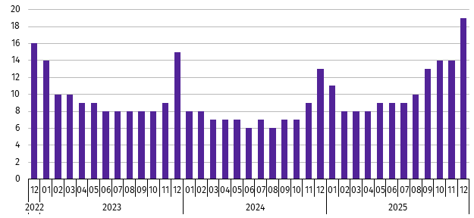
Wykres 3. Bezrobotni na 1 ofertę pracyª
stan w końcu miesiąca

a Od 1 czerwca 2025 r. dane o ofertach pracy nie są w pełni porównywalne z okresami wcześniejszymi ze względu na zmiany metodologiczne wynikające
z wejścia w życie ustawy o rynku pracy i służbach zatrudnienia (Dz. U. z 2025 r. poz. 620).
W grudniu 2025 r. do urzędów pracy zgłoszono 0,5 tys. ofert zatrudnienia, tj. o 0,2 tys. mniej w porównaniu z listopadem 2025 r. W końcu grudnia 2025 r. na 1 ofertę pracy przypadało 19 bezrobotnych (przed miesiącem 14).
Wynagrodzenia
W grudniu 2025 r. przeciętne miesięczne wynagrodzenie brutto w sektorze przedsiębiorstw wynosiło 8603,32 zł i było o 8,2% wyższe niż w analogicznym miesiącu 2024 r. W kraju przeciętne miesięczne wynagrodzenie brutto w omawianym okresie wynosiło 9583,31 zł i wzrosło o 8,6% w porównaniu z grudniem 2024 r.
W odniesieniu do przeciętnego wynagrodzenia w sektorze przedsiębiorstw w województwie w grudniu 2025 r. wyższe wynagrodzenie otrzymywali zatrudnieni m.in. w sekcjach: wytwarzanie i zaopatrywanie w energię elektryczną, gaz, parę wodną i gorącą wodę (o 61,8%), górnictwo i wydobywanie (o 21,9%) oraz informacja i komunikacja (o 9,9%).
Niższe wynagrodzenie brutto od przeciętnego w województwie wystąpiło m.in. w zakwaterowaniu i gastronomii (o 33,1%), administrowaniu i działalności wspierającej (o 18,6%) oraz handlu; naprawie pojazdów samochodowych (o 3,7%).
Wykres 4. Odchylenia względne przeciętnych miesięcznych wynagrodzeń brutto od średniego wynagrodzenia
w sektorze przedsiębiorstw w województwie w grudniu 2025 r.
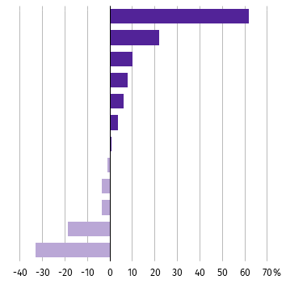
Wytwarzanie i zaopatrywanie w energię elektryczną, gaz, parę wodną i gorącą wodę∆
Górnictwo i wydobywanie
Informacja i komunikacja
Obsługa rynku nieruchomości∆
Działalność profesjonalna, naukowa i techniczna
Dostawa wody; gospodarowanie ściekami i odpadami; rekultywacja∆
Przetwórstwo przemysłowe
Transport i gospodarka magazynowa
Budownictwo
Handel; naprawa pojazdów samochodowych∆
Administrowanie i działalność wspierająca∆
Zakwaterowanie i gastronomia∆

W porównaniu z grudniem 2024 r. roku wzrost przeciętnego miesięcznego wynagrodzenia brutto odnotowano m.in. w sekcjach: informacja i komunikacja (o 25,1%), wytwarzanie i zaopatrywanie w energię elektryczną, gaz,
parę wodną i gorącą wodę (o 15,1%) oraz administrowanie i działalność wspierająca (o 13,9%).
Tablica 4. Przeciętne miesięczne wynagrodzenia brutto w sektorze przedsiębiorstw
WYSZCZEGÓLNIENIE | 12 2025 |  | 01–12 2025
WYSZCZEGÓLNIENIE | w zł | 12 2024=100 | w zł | 01–12 2024=100
O G Ó Ł E M | 8603,32 | 108,2 | 8153,84 | 107,8
w tym:
Przemysł | 8806,71 | 105,5 | 8421,16 | 107,6
górnictwo i wydobywanie | 10490,18 | 107,4 | 9161,44 | 106,7
przetwórstwo przemysłowe | 8673,20 | 104,7 | 8400,71 | 107,3
wytwarzanie i zaopatrywanie w energię elektryczną, gaz, parę wodną i gorącą wodę∆ | 13921,19 | 115,1 | 11515,38 | 107,9
dostawa wody; gospodarowanie ściekami i odpadami; rekultywacja∆ | 8917,77 | 111,4 | 7678,25 | 110,8
Budownictwo | 8302,21 | 110,6 | 8020,77 | 107,1
Handel; naprawa pojazdów samochodowych∆ | 8289,24 | 111,4 | 7970,19 | 108,1
Transport i gospodarka magazynowa | 8511,47 | 105,5 | 8595,65 | 108,0
Zakwaterowanie i gastronomia∆ | 5756,79 | 110,3 | 5604,20 | 110,7
Informacja i komunikacja | 9454,36 | 125,1 | 8391,89 | 115,7
Obsługa rynku nieruchomości∆ | 9291,78 | 111,1 | 8316,16 | 112,8
Działalność profesjonalna, naukowa i technicznaª | 9137,67 | 100,8 | 7932,15 | 95,9
Administrowanie i działalność wspierająca^{Δ} | 7002,85 | 113,9 | 6563,13 | 109,5
a Nie obejmuje działów: Badania naukowe i prace rozwojowe oraz Działalność weterynaryjna.
W odniesieniu do listopada 2025 r. przeciętne miesięczne wynagrodzenie brutto w sektorze przedsiębiorstw było wyższe o 4,1%. Wzrost odnotowano we wszystkich sekcjach, a największy wystąpił w wytwarzaniu i zaopatrywaniu w energię elektryczną, gaz, parę wodną i gorącą wodę (o 46,5%), górnictwie i wydobywaniu (o 19,5%) oraz dostawie wody; gospodarowaniu ściekami i odpadami; rekultywacji (o 17,2%).
W okresie styczeń–grudzień 2025 r. przeciętne miesięczne wynagrodzenie brutto w sektorze przedsiębiorstw wynosiło 8153,84 zł i było wyższe o 7,8% niż w analogicznym okresie 2024 r. Wzrost wynagrodzenia odnotowano przede wszystkim w sekcjach: informacja i komunikacja (o 15,7%), obsługa rynku nieruchomości (o 12,8%) oraz dostawa wody; gospodarowanie ściekami i odpadami; rekultywacja (o 10,8%). Spadek przeciętnego miesięcznego wynagrodzenia brutto wystąpił w działalności profesjonalnej, naukowej i technicznej (o 4,1%).
Wykres 5. Dynamika przeciętnego miesięcznego wynagrodzenia brutto w sektorze przedsiębiorstw
przeciętna miesięczna 2021=100
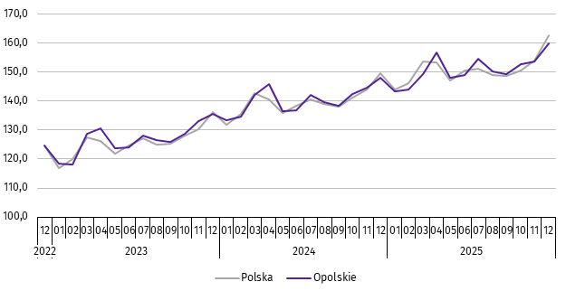

Rolnictwo
W grudniu 2025 r. średnia temperatura powietrza dla stacji Opole ukształtowała się na poziomie 2,0ºC, przy czym maksymalna temperatura osiągnęła 13,1ºC, a minimalna minus 8,4ºC. W omawianym miesiącu odnotowano 6 dni z opadami atmosferycznymi, których suma wynosiła 8,1 mm.
Tablica 5. Skup zbóżª
WYSZCZEGÓLNIENIE | 07–12 2025 |  | 12 2025
WYSZCZEGÓLNIENIE | w tys. t | 07–12 2024=100 | w tys. t | 12 2024=100 | 11 2025=100
Ziarno zbóż podstawowych^{b} | 392,9 | 111,6 | 46,4 | 117,2 | 129,6
w tym:
pszenica | 308,1 | 124,7 | 37,4 | 119,0 | 125,0
żyto | 5,3 | 17,2 | 1,0 | 172,8 | 183,5
a Bez skupu realizowanego przez osoby fizyczne. b Obejmuje: pszenicę, żyto, jęczmień, owies, pszenżyto; łącznie z mieszankami zbożowymi, bez ziarna siewnego.
W okresie lipiec–grudzień 2025 r. skup zbóż podstawowych (z mieszankami zbożowymi, bez ziarna siewnego) ukształtował się na poziomie 392,9 tys. t i był wyższy o 11,6% od notowanego w analogicznym okresie roku poprzedniego. W omawianych miesiącach skupiono łącznie 308,1 tys. t pszenicy (tj. o 24,7% więcej niż przed rokiem) i 5,3 tys. t żyta
(tj. o 82,8% mniej niż w tym samym okresie roku poprzedniego).
W grudniu 2025 r. skupiono 46,4 tys. t zbóż podstawowych (z mieszankami zbożowymi, bez ziarna siewnego), tj. więcej zarówno w ujęciu rocznym (o 17,2%), jak i w ujęciu miesięcznym (o 29,6%). Największy udział w skupie zbóż miała pszenica, która stanowiła 80,6% skupu zbóż podstawowych. Skup pszenicy w grudniu 2025 r. wynosił 37,4 tys. t i był wyższy o 19,0% niż rok wcześniej oraz o 25,0% w porównaniu z poprzednim miesiącem.
Tablica 6. Skup podstawowych produktów zwierzęcychª
WYSZCZEGÓLNIENIE | 01–12 2025 |  | 12 2025
WYSZCZEGÓLNIENIE | w tys. t | 01–12 2024=100 | w tys. t | 12 2024=100 | 11 2025=100
Żywiec rzeźny^{b} | 96,4 | 105,8 | 5,8 | 91,2 | 76,3
w tym:
bydło (bez cieląt) | 2,5 | 64,3 | 0,1 | 170,1 | 112,3
trzoda chlewna | 44,8 | 95,9 | 3,0 | 91,6 | 100,1
drób | 49,0 | 121,3 | 2,7 | 89,8 | 60,1
Mleko^{c} | 319,9 | 103,6 | 26,5 | 102,5 | 105,3
a Bez skupu realizowanego przez osoby fizyczne. b Obejmuje: bydło, cielęta, trzodę chlewną, owce, konie i drób; w wadze żywej. c W milionach litrów.
W okresie styczeń–grudzień 2025 r. skupiono 96,4 tys. t żywca rzeźnego (w wadze żywej), tj. o 5,8% więcej niż w tym samym okresie 2024 r. W stosunku do danych notowanych przed rokiem wyższy był skup żywca drobiowego (o 21,3%), a niższy wołowego i wieprzowego (odpowiednio: o 35,7% i o 4,1%).
W grudniu 2025 r. skup żywca rzeźnego (w wadze żywej) wyniósł 5,8 tys. t i był niższy zarówno w ujęciu rocznym (o 8,8%), jak i w ujęciu miesięcznym (o 23,7%). W omawianym miesiącu producenci rolni dostarczyli do skupu 3,0 tys. t żywca wieprzowego, 2,7 tys. t żywca drobiowego oraz 0,1 tys. t żywca wołowego.
W ujęciu rocznym odnotowano spadek skupu żywca drobiowego i wieprzowego (odpowiednio: o 10,2% i o 8,4%), a wzrost wołowego (o 70,1%). W odniesieniu do listopada 2025 r. niższy był skup żywca drobiowego (o 39,9%), a wyższy wołowego i wieprzowego (odpowiednio: o 12,3% i o 0,1%).
W okresie styczeń–grudzień 2025 r. skupiono 319,9 mln l mleka, tj. o 3,6% więcej niż przed rokiem.
W grudniu 2025 r. skup mleka ukształtował się na poziomie 26,5 mln l i był wyższy zarówno w ujęciu rocznym (o 2,5%),
jak i w ujęciu miesięcznym (o 5,3%).
Tablica 7. Przeciętne ceny podstawowych produktów rolnych
WYSZCZEGÓLNIENIE | Ceny w skupie |  |  |  |  | Ceny na targowiskach
WYSZCZEGÓLNIENIE | 12 2025 |  |  | 01–12 2025 |  | 12 2025 |  |  | 01–12 2025
WYSZCZEGÓLNIENIE | zł | 12 2024=  =100 | 11 2025=  =100 | zł | 01–12 2024=100 | zł | 12 2024=  =100 | 11 2025=  =100 | zł | 01–12 2024=100
Ziarno zbóżª za 1 dt:
pszenica | 70,14 | 78,1 | 95,6 | 82,17 | 102,2 | 122,50 | 96,1 | . | 134,17 | 104,6
żyto | 63,71 | 93,6 | 100,7 | 67,41 | 91,2 | . | . | . | . | .
Ziemniaki^{b} za 1 dt | 71,66 | 71,0 | 105,2 | 99,88 | 94,1 | 207,31 | 86,5 | 97,7 | 240,39 | 92,1
Żywiec rzeźny za 1 kg wagi żywej:
w tym:
bydło (bez cieląt) | 14,74 | 153,2 | 97,8 | 12,08 | 131,4 | . | . | . | . | .
trzoda chlewna | 5,27 | 81,0 | 94,8 | 6,43 | 88,1 | . | . | . | . | .
drób | 4,94 | 95,5 | 88,1 | 5,79 | 113,0 | . | . | . | . | .
Mleko za 1 hl | 200,28 | 83,4 | 96,1 | 222,21 | 105,9 | . | . | . | . | .
a W skupie bez ziarna siewnego. b Na targowiskach jadalne późne.
W grudniu 2025 r. za 1 dt zbóż podstawowych (z mieszankami zbożowymi, bez ziarna siewnego) płacono średnio 70,17 zł, tj. mniej o 19,5% niż przed rokiem i o 3,1% w stosunku do listopada 2025 r. W omawianym miesiącu w punktach skupu za 1 dt jęczmienia płacono 74,82 zł, pszenicy 70,14 zł, a żyta 63,71 zł. W ujęciu rocznym ceny skupu pszenicy, żyta i jęczmienia były niższe (odpowiednio: o 21,9%, o 6,4% i o 3,0%). W porównaniu z listopadem 2025 r. odnotowano spadek ceny pszenicy (o 4,4%), a wzrost cen jęczmienia i żyta (odpowiednio: o 7,1% i o 0,7%).
W okresie styczeń–grudzień br. za 1 dt pszenicy w punktach skupu płacono średnio 82,17 zł, jęczmienia 74,97 zł, a żyta 67,41 zł. W stosunku do analogicznego okresu 2024 r. wyższa była średnia cena skupu jęczmienia i pszenicy (odpowiednio: o 2,8%
i o 2,2%), a niższa żyta (o 8,8%).
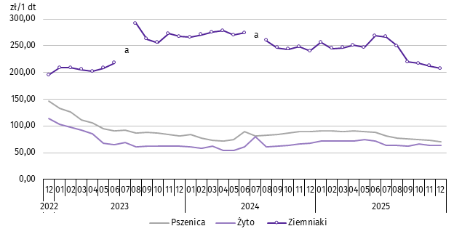
Wykres 6. Przeciętne ceny skupu zbóż i targowiskowe ceny ziemniaków

a Brak notowań cen ziemniaków późnych.
W grudniu 2025 r. w skupie za 1 dt ziemniaków płacono 71,66 zł, a na targowiskach 207,31 zł. Cena ziemniaków w punktach skupu była niższa w ujęciu rocznym (o 29,0%), natomiast wyższa w ujęciu miesięcznym (o 5,2%). Na targowiskach notowano niższą cenę ziemniaków zarówno w ujęciu rocznym (o 13,5%), jak i w ujęciu miesięcznym (o 2,3%).
W omawianym miesiącu w skupie za 1 kg żywca wołowego płacono 14,74 zł, żywca wieprzowego 5,27 zł, a żywca drobiowego 4,94 zł. Cena skupu żywca wołowego była wyższa niż rok wcześniej (o 53,2%), a wieprzowego i drobiowego niższa (odpowiednio: o 19,0% i o 4,5%). W relacji do listopada 2025 r. odnotowano spadek cen skupu żywca drobiowego, wieprzowego i wołowego (odpowiednio: o 11,9%, o 5,2% i o 2,2%).
W okresie styczeń–grudzień 2025 r. w punktach skupu za 1 kg żywca wołowego płacono średnio 12,08 zł, żywca wieprzowego 6,43 zł, a żywca drobiowego 5,79 zł. W odniesieniu do analogicznego okresu 2024 r. wzrosły ceny skupu żywca wołowego i drobiowego (odpowiednio: o 31,4% i o 13,0%), a spadła cena skupu żywca wieprzowego (o 11,9%).
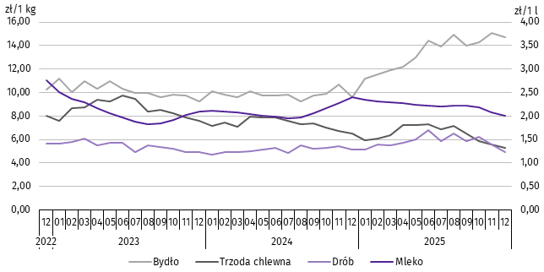
Wykres 7. Przeciętne ceny skupu żywca i mleka

W grudniu 2025 r. cena 1 hl mleka w punktach skupu wynosiła 200,28 zł, tj. mniej o 16,6% niż przed rokiem oraz o 3,9% w stosunku do listopada 2025 r.
Średnia cena skupu mleka w okresie styczeń–grudzień 2025 r. ukształtowała się na poziomie 222,21 zł/hl i była wyższa o 5,9% w porównaniu z analogicznym okresem 2024 r.
Przemysł i budownictwo
W grudniu 2025 r. produkcja sprzedana przemysłu osiągnęła wartość (w cenach bieżących) 3528,1 mln zł i była (w cenach stałych) o 10,6% wyższa niż przed rokiem oraz o 7,5% niższa w odniesieniu do listopada 2025 r. (w kraju odpowiednio: o 7,3% i o 0,1%).
Odnotowano wzrost produkcji budowlano-montażowej (w cenach bieżących) zarówno w odniesieniu do grudnia 2024 r.,
jak i do listopada 2025 r. (odpowiednio: o 16,0% i o 68,3%).
W ujęciu rocznym wzrost produkcji sprzedanej przemysłu odnotowano w: wytwarzaniu i zaopatrywaniu w energię elektryczną, gaz, parę wodną i gorącą wodę (o 40,0%), dostawie wody; gospodarowaniu ściekami i odpadami; rekultywacji (o 33,4%) oraz przetwórstwie przemysłowym (o 9,4%), przy spadku produkcji w górnictwie i wydobywaniu (o 6,2%).
Wykres 8. Dynamika produkcji sprzedanej przemysłu
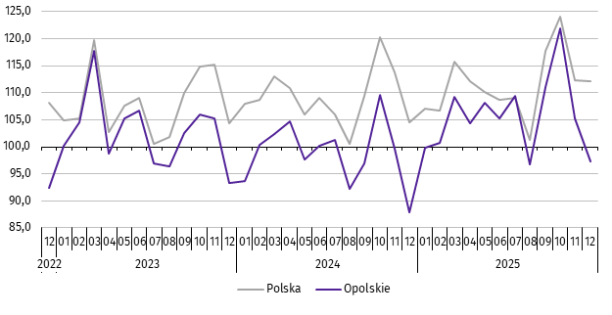
przeciętna miesięczna 2021=100; ceny stałe

Wyższy w odniesieniu do grudnia 2024 r. poziom produkcji sprzedanej przemysłu odnotowano w dwudziestu działach (spośród dwudziestu ośmiu występujących w województwie), a ich łączny udział w produkcji sprzedanej przemysłu ogółem wynosił 82,6%. Uwzględniając działy o znaczącym udziale w produkcji sprzedanej przemysłu wzrost w odniesieniu do analogicznego miesiąca 2024 r. odnotowano m.in. w produkcji: maszyn i urządzeń (o 31,5%), pojazdów samochodowych, przyczep i naczep (o 25,4%), urządzeń elektrycznych (o 19,0%), metali (o 18,1%), wyrobów z pozostałych mineralnych surowców niemetalicznych (o 12,0%), chemikaliów i wyrobów chemicznych (o 11,9%), wyrobów z drewna, korka, słomy i wikliny (o 3,4%) oraz artykułów spożywczych (o 1,6%). Spadek wystąpił m.in. w produkcji: wyrobów z gumy i tworzyw sztucznych (o 14,0%), a także wyrobów z metali (o 5,4%).
Dominujące działy przemysłu (udział w produkcji sprzedanej przemysłu ogółem powyżej 10%) zapewniały miejsca pracy dla 22,7% ogółu zatrudnionych w przemyśle.
Tablica 8. Dynamika (w cenach stałych) i struktura (w cenach bieżących) produkcji sprzedanej przemysłu
WYSZCZEGÓLNIENIE | 12 2025 | 01–12 2025
WYSZCZEGÓLNIENIE | analogiczny okres roku poprzedniego=100 |  | w odsetkach
O G Ó Ł E M | 110,6 | 109,4 | 100,0
Górnictwo i wydobywanie | 93,8 | 93,2 | 1,4
Przetwórstwo przemysłowe | 109,4 | 108,6 | 93,4
w tym produkcja:
artykułów spożywczych | 101,6 | 109,0 | 15,5
wyrobów z drewna, korka, słomy i wikliny^{Δ} | 103,4 | 106,0 | 5,3
papieru i wyrobów z papieru | 128,7 | 103,8 | 3,4
chemikaliów i wyrobów chemicznych | 111,9 | 105,4 | 10,5
wyrobów z gumy i tworzyw sztucznych | 86,0 | 108,0 | 4,9
Tablica 8. Dynamika i struktura produkcji sprzedanej przemysłu (dok.)
WYSZCZEGÓLNIENIE | 12 2025 | 01–12 2025
WYSZCZEGÓLNIENIE | analogiczny okres roku poprzedniego=100 |  | w odsetkach
w tym produkcja: (dok.)
wyrobów z pozostałych mineralnych surowców niemetalicznych | 112,0 | 96,9 | 11,6
metali | 118,1 | 104,6 | 4,7
wyrobów z metali^{Δ} | 94,6 | 118,6 | 10,2
urządzeń elektrycznych | 119,0 | 100,3 | 5,8
maszyn i urządzeń^{Δ} | 131,5 | 161,7 | 4,6
pojazdów samochodowych, przyczep i naczep^{Δ} | 125,4 | 105,4 | 9,4
mebli | 103,8 | 95,4 | 1,7
Wytwarzanie i zaopatrywanie w energię elektryczną, gaz, parę wodną i gorącą wodę^{Δ} | 140,0 | 168,6 | 2,3
Dostawa wody; gospodarowanie ściekami i odpadami; rekultywacja^{Δ} | 133,4 | 119,4 | 2,9
W porównaniu z listopadem 2025 r. produkcja sprzedana przemysłu spadła w: górnictwie i wydobywaniu (o 10,8%) oraz przetwórstwie przemysłowym (o 9,0%). Wzrost produkcji odnotowano w: dostawie wody; gospodarowaniu ściekami i odpadami; rekultywacji (o 31,3%), a także wytwarzaniu i zaopatrywaniu w energię elektryczną, gaz, parę wodną i gorącą wodę (o 13,6%).
Wydajność pracy w przemyśle, mierzona produkcją sprzedaną na 1 zatrudnionego, w grudniu 2025 r. wynosiła
(w cenach bieżących) 62,1 tys. zł i była (w cenach stałych) o 11,9% wyższa niż przed rokiem, przy spadku o 1,2% przeciętnego zatrudnienia oraz wzroście o 5,5% przeciętnego miesięcznego wynagrodzenia brutto.
W okresie styczeń–grudzień 2025 r. produkcja sprzedana przemysłu kształtowała się (w cenach bieżących) na poziomie
47188,9 mln zł, tj. o 9,4% wyższym (w cenach stałych) w odniesieniu do analogicznego okresu 2024 r. (w kraju – o 3,0%). Wzrost produkcji sprzedanej odnotowano w: wytwarzaniu i zaopatrywaniu w energię elektryczną, gaz, parę wodną i gorącą wodę (o 68,6%), dostawie wody; gospodarowaniu ściekami i odpadami; rekultywacji (o 19,4%) oraz przetwórstwie przemysłowym (o 8,6%). Spadek produkcji wystąpił w górnictwie i wydobywaniu (o 6,8%).
W grudniu 2025 r. produkcja sprzedana budownictwa (w cenach bieżących) wynosiła 905,6 mln zł i była o 35,3% wyższa niż grudniu 2024 r.
Wydajność pracy w budownictwie, mierzona wartością produkcji sprzedanej budownictwa na 1 zatrudnionego w grudniu 2025 r. wynosiła 114,9 tys. zł i była o 27,7% wyższa (w cenach bieżących) niż przed rokiem. Przeciętne zatrudnienie w budownictwie było o 6,0% wyższe niż w analogicznym miesiącu 2024 r., przy wzroście przeciętnego miesięcznego wynagrodzenia brutto o 10,6%.
W okresie styczeń–grudzień 2025 r. produkcja sprzedana budownictwa osiągnęła wartość 8447,7 mln zł, tj. o 11,9% wyższą od notowanej przed rokiem.
Produkcja budowlano-montażowa (w cenach bieżących) w grudniu 2025 r. ukształtowała się na poziomie 295,1 mln zł i stanowiła 32,6% ogółu produkcji sprzedanej budownictwa. Zarówno w stosunku do grudnia 2024 r., jak i do listopada 2025 r. produkcja budowlano-montażowa zwiększyła się (odpowiednio: o 16,0% i o 68,3%).
W skali roku odnotowano wzrost produkcji budowlano-montażowej w podmiotach, których podstawowym rodzajem działalności była budowa budynków oraz w jednostkach specjalizujących się w budowie obiektów inżynierii lądowej i wodnej, natomiast spadek w podmiotach wykonujących roboty budowlane specjalistyczne.
Tablica 9. Dynamika i struktura (w cenach bieżących) produkcji budowlano-montażowej
WYSZCZEGÓLNIENIE | 12 2025 | 01–12 2025
WYSZCZEGÓLNIENIE | analogiczny okres roku poprzedniego=100 |  | w odsetkach
O G Ó Ł E M | 116,0 | 117,7 | 100,0
Budowa budynków^{Δ} | 131,1 | 127,6 | 39,9
Budowa obiektów inżynierii lądowej i wodnej^{Δ} | 125,3 | 112,9 | 28,1
Roboty budowlane specjalistyczne | 89,3 | 111,1 | 32,0
W porównaniu z listopadem 2025 r. wzrost produkcji budowlano-montażowej odnotowano we wszystkich działach budownictwa. Największy wystąpił w podmiotach specjalizujących się w budowie obiektów inżynierii lądowej i wodnej (o 3 razy).
W okresie styczeń–grudzień 2025 r. produkcja budowlano-montażowa ukształtowała się na poziomie 2517,8 mln zł,
tj. o 17,7% wyższym od notowanego przed rokiem. W stosunku do analogicznego okresu 2024 r. wzrost produkcji odnotowano we wszystkich działach budownictwa. Największy wystąpił w podmiotach, których podstawowym rodzajem działalności była budowa budynków.
Budownictwo mieszkaniowe
W grudniu 2025 r. w województwie opolskim w porównaniu z analogicznym miesiącem 2024 r. zwiększyła się liczba mieszkań, których budowę rozpoczęto (o 216,2%), mieszkań oddanych do użytkowania (o 16,0%) oraz mieszkań, na budowę których wydano pozwolenia lub dokonano zgłoszenia z projektem budowlanym (o 1,3%).
Według wstępnych danych, w grudniu 2025 r. w województwie przekazano do użytkowania 290 mieszkań, tj. o 40 więcej niż przed rokiem (o 16,0%). W kraju oddano o 15,3% mieszkań więcej niż w analogicznym miesiącu 2024 r.
W województwie opolskim w badanym miesiącu najwięcej mieszkań przekazali do użytkowania inwestorzy w budownictwie przeznaczonym na sprzedaż lub wynajem – 135 (46,6% ogólnej liczby oddanych mieszkań) oraz w indywidualnym – 123 (42,4%). Przed rokiem w tych formach budownictwa oddano odpowiednio: 135 (54,0%) i 115 (46,0%) mieszkań. W grudniu 2025 r. nie oddano do użytkowania nowych mieszkań spółdzielczych, komunalnych i zakładowych. Mieszkania oddane do użytkowania w województwie opolskim stanowiły 1,2% mieszkań oddanych w kraju.
Tablica 10. Liczba mieszkań oddanych do użytkowania w okresie styczeń–grudzień 2025 r.
WYSZCZEGÓLNIENIE | Mieszkania oddane do użytkowania |  |  | Przeciętna  powierzchnia  użytkowa  1 mieszkania w m²
WYSZCZEGÓLNIENIE | w liczbach  bezwzględnych | w odsetkach | 01–12 2024=100 | Przeciętna  powierzchnia  użytkowa  1 mieszkania w m²
O G Ó Ł E M | 2377 | 100,0 | 86,8 | 109,3
Indywidualne | 1162 | 48,9 | 92,3 | 153,5
Przeznaczone na sprzedaż lub wynajem | 1168 | 49,1 | 79,0 | 67,4
Społeczne czynszowe | 47 | 2,0 | . | 59,1
W okresie dwunastu miesięcy 2025 r. oddano do użytkowania 2377 mieszkań, tj. o 13,2% mniej niż przed rokiem. W porównaniu z analogicznym okresem 2024 r. odnotowano spadek liczby oddanych mieszkań w budownictwie przeznaczonym na sprzedaż lub wynajem (o 21,0%) oraz w budownictwie indywidualnym (o 7,7%). W omawianym
okresie nie oddano do użytkowania nowych mieszkań spółdzielczych, komunalnych i zakładowych.

Wykres 9. Dynamika mieszkań oddanych do użytkowania

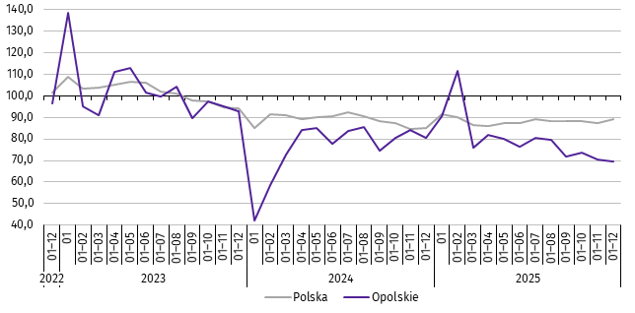
analogiczny okres 2021=100

Przeciętna powierzchnia mieszkania oddanego do użytkowania w okresie styczeń–grudzień 2025 r. wynosiła 109,3 m² i była o 4,7 m² większa niż w analogicznym okresie 2024 r. Największe mieszkania wybudowali inwestorzy w budownictwie indywidualnym. W analizowanym okresie wzrost przeciętnej powierzchni użytkowej mieszkania odnotowano w budownictwie indywidualnym (o 3,5%).
W okresie styczeń–grudzień 2025 r. najwięcej mieszkań przekazano do użytkowania w powiecie opolskim (428)
oraz w m. Opolu (360). Najmniej wybudowano w powiatach: prudnickim (41) i głubczyckim (73).
Mieszkania o największej powierzchni użytkowej oddano w powiatach: strzeleckim (169,5 m²) i głubczyckim (144,5 m²). Najmniejsze wybudowano w powiecie namysłowskim (81,7 m²) oraz w m. Opolu (88,5 m²).
Mapa 2. Mieszkania oddane do użytkowania na 10 tys. ludnościª w okresie styczeń–grudzień 2025 r.

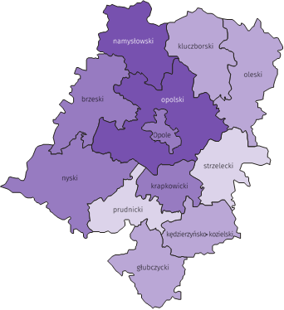
Polska = 55,8
Woj. opolskie = 25,6

(2) 35,0 – 42,2
(4) 25,0 – 34,9
(4) 15,0 – 24,9
(2) 8,1 – 14,9
W %: (4) 9,1–10,8 (5) 6,1– 9,0 (3) 3,9– 6,0
W %: (4) 9,1–10,8 (5) 6,1– 9,0 (3) 3,9– 6,0

W nawiasach podano liczbę powiatów.

a Do przeliczeń przyjęto ludność według stanu w dniu 30 czerwca 2025 r.
W grudniu 2025 r. liczba mieszkań, na realizację których wydano pozwolenia lub dokonano zgłoszenia z projektem budowlanym wynosiła 390, tj. o 1,3% więcej niż w analogicznym miesiącu 2024 r. Najwięcej wydanych pozwoleń lub dokonanych zgłoszeń (51,0% ogólnej liczby) dotyczyło mieszkań w budownictwie przeznaczonym na sprzedaż lub wynajem.
W analizowanym miesiącu rozpoczęto budowę 370 mieszkań, tj. o 216,2% więcej niż w grudniu 2024 r. Najwięcej mieszkań (72,2% ogólnej liczby) budują inwestorzy w budownictwie przeznaczonym na sprzedaż lub wynajem.
Tablica 11. Liczba mieszkań, na budowę których wydano pozwolenia lub dokonano zgłoszenia z projektem
budowlanym oraz mieszkań, których budowę rozpoczęto w okresie styczeń–grudzień 2025 r.
WYSZCZEGÓLNIENIE | Mieszkania, na budowę których wydano  pozwolenia lub dokonano zgłoszenia  z projektem budowlanym |  |  | Mieszkania, których budowę rozpoczęto
WYSZCZEGÓLNIENIE | w liczbach bezwzględnych | w odsetkach | 01–12 2024=100 | w liczbach bezwzględnych | w odsetkach | 01–12 2024=100
O G Ó Ł E M | 4622 | 100,0 | 81,6 | 3684 | 100,0 | 106,7
Indywidualne | 1563 | 33,8 | 112,2 | 1504 | 40,8 | 120,6
Przeznaczone na sprzedaż  lub wynajem | 2611 | 56,5 | 85,6 | 1763 | 47,9 | 89,8
Komunalne | 1 | 0,0 | 1,8 | 233 | 6,3 | 21razy
Społeczne czynszowe | 441 | 9,5 | 37,9 | 184 | 5,0 | 79,0
Zakładowe | 6 | 0,1 | . | – | . | .
Rynek wewnętrzny
W grudniu 2025 r. w ujęciu rocznym (w cenach bieżących) odnotowano wzrost sprzedaży detalicznej, jak i sprzedaży hurtowej.
Sprzedaż detaliczna (zrealizowana przez przedsiębiorstwa handlowe i niehandlowe) była wyższa o 14,9% w porównaniu z analogicznym okresem 2024 r. Wzrost sprzedaży odnotowano w grupie pojazdy samochodowe, motocykle, części (o 56,2%), „pozostałe” (o 34,8%) oraz żywność, napoje i wyroby tytoniowe (o 12,0%). W analizowanym okresie spadek sprzedaży detalicznej wystąpił m.in. w grupach: prasa, książki, pozostała sprzedaż w wyspecjalizowanych sklepach (o 65,0%), tekstylia, odzież, obuwie (o 55,0%) oraz pozostała sprzedaż detaliczna w niewyspecjalizowanych sklepach (o 32,9%).
Tablica 12. Dynamika i struktura (w cenach bieżących) sprzedaży detalicznej
WYSZCZEGÓLNIENIE | 12 2025 | 01–12 2025
WYSZCZEGÓLNIENIE | analogiczny okres roku poprzedniego = 100 |  | w odsetkach
O G Ó Ł E Mª | 114,9 | 116,2 | 100,0
w tym:
Pojazdy samochodowe, motocykle, części | 156,2 | 129,1 | 15,1
Paliwa stałe, ciekłe i gazowe | . | . | .
Żywność, napoje i wyroby tytoniowe | 112,0 | 116,8 | 28,7
Pozostała sprzedaż detaliczna w niewyspecjalizowanych sklepach | 67,1 | 75,6 | 1,6
Farmaceutyki, kosmetyki, sprzęt ortopedyczny | 75,8 | 80,2 | 5,9
Tekstylia, odzież, obuwie | 45,0 | 50,6 | 0,7
Meble, rtv, agd | 75,6 | 87,2 | 5,7
Prasa, książki, pozostała sprzedaż w wyspecjalizowanych sklepach | 35,0 | 43,9 | 3,7
Pozostałe | 134,8 | 142,8 | 17,2
a Grupowania przedsiębiorstw dokonano na podstawie Polskiej Klasyfikacji Działalności – PKD 2007, zaliczając przedsiębiorstwo do określonej kategorii według przeważającego rodzaju działalności, zgodnie z aktualnym w omawianym okresie stanem organizacyjnym. Odnotowane zmiany (wzrost/spadek) sprzedaży detalicznej w poszczególnych grupach rodzajów działalności przedsiębiorstw mogą zatem również wynikać ze zmiany przeważającego rodzaju działalności przedsiębiorstwa oraz zmian organizacyjnych. Nie ma to wpływu na dynamikę sprzedaży detalicznej ogółem.
W porównaniu z listopadem 2025 r. sprzedaż detaliczna była wyższa o 5,7%. Wzrost odnotowano m.in. w grupach: pojazdy samochodowe, motocykle, części (o 23,0%), meble, rtv, agd (o 14,3%) oraz żywność, napoje i wyroby tytoniowe (o 6,7%). Spadek sprzedaży detalicznej zanotowano w grupie pozostała sprzedaż detaliczna w niewyspecjalizowanych sklepach (o 18,8%), tekstylia, odzież, obuwie (o 11,2%) oraz prasa, książki, pozostała sprzedaż w wyspecjalizowanych sklepach (o 8,0%).
W okresie styczeń–grudzień 2025 r. sprzedaż detaliczna zwiększyła się o 16,2% w skali roku. Wzrost sprzedaży detalicznej zanotowano w grupie „pozostałe” (o 42,8%), pojazdy samochodowe, motocykle, części (o 29,1%) oraz żywność, napoje i wyroby tytoniowe (o 16,8%). Spadek odnotowano m.in. w grupach: prasa, książki, pozostała sprzedaż w wyspecjalizowanych sklepach (o 56,1%), tekstylia, odzież, obuwie (o 49,4%) oraz pozostała sprzedaż detaliczna w niewyspecjalizowanych sklepach (o 24,4%).
Sprzedaż hurtowa w przedsiębiorstwach handlowych w grudniu 2025 r. była wyższa niż przed rokiem o 10,6%,
a w przedsiębiorstwach hurtowych o 14,5%. W odniesieniu do listopada 2025 r. odnotowano spadek w sprzedaży hurtowej w jednostkach handlowych (o 3,6%), natomiast wzrost w przedsiębiorstwach hurtowych (o 2,2%).
W okresie styczeń–grudzień 2025 r. w porównaniu z analogicznym okresem 2024 r. sprzedaż hurtowa w przedsiębiorstwach handlowych była wyższa o 3,7%, a w przedsiębiorstwach hurtowych o 5,9%.

Podmioty gospodarki narodowej
Według stanu na koniec grudnia 2025 r. w rejestrze REGON wpisanych było 117,0 tys. podmiotów gospodarki narodowej, tj. więcej o 2,1% niż w grudniu 2024 r. i o 0,1% w porównaniu z poprzednim miesiącem.
Liczba zarejestrowanych osób fizycznych prowadzących działalność gospodarczą wyniosła 83,6 tys. (71,4% podmiotów ogółem) i w porównaniu z grudniem 2024 r. wzrosła o 2,0%. Do rejestru REGON wpisanych było 16,0 tys. spółek,
w tym 9,3 tys. spółek handlowych i 6,6 tys. spółek cywilnych. Liczba spółek ogółem oraz spółek handlowych wzrosła w skali roku odpowiednio: o 2,5% i o 4,8%, natomiast w spółkach cywilnych odnotowano spadek o 0,5%.
Według przewidywanej liczby pracujących, przeważały podmioty o liczbie pracujących poniżej 10 osób (96,8% ogółu podmiotów). Udział podmiotów o przewidywanej liczbie pracujących 10–49 wyniósł 2,6%, a podmioty powyżej 49 pracujących stanowiły 0,6% wszystkich podmiotów wpisanych do rejestru REGON. W skali roku wzrost liczby podmiotów wystąpił w przedziale liczby pracujących 0–9, tj. o 2,2%.
W analizowanym okresie największy wzrost liczby podmiotów odnotowano m.in. w sekcjach: administrowanie i działalność wspierająca (o 11,6%), wytwarzanie i zaopatrywanie w energię elektryczną, gaz, parę wodną i gorącą wodę (o 8,9%) oraz edukacja (o 5,8%). Spadek wystąpił w handlu; naprawie pojazdów samochodowych (o 2,1%), górnictwie i wydobywaniu (o 1,4%) oraz przetwórstwie przemysłowym (o 0,1%).
Najwięcej podmiotów zarejestrowanych było w m. Opolu (21,1% ogólnej liczby), a następnie w powiecie nyskim (13,4%) i opolskim (12,2%). Najmniej podmiotów prowadziło działalność w powiecie głubczyckim (3,9%), namysłowskim (4,4%) oraz prudnickim (4,6%).
W grudniu 2025 r. do rejestru REGON wpisano 534 nowe podmioty, tj. o 0,9% mniej niż w poprzednim miesiącu. Wśród nowo zarejestrowanych jednostek przeważały osoby fizyczne prowadzące działalność gospodarczą, których wpisano 430 (o 5,5% mniej niż w listopadzie 2025 r.). Liczba nowo zarejestrowanych spółek handlowych była większa o 11,3%, w tym liczba spółek z ograniczoną odpowiedzialnością – o 21,7%.
W grudniu 2025 r. wykreślono z rejestru REGON 432 podmioty (o 58,8% więcej niż przed miesiącem), w tym 392 osoby fizyczne prowadzące działalność gospodarczą (odpowiednio o 65,4% więcej).
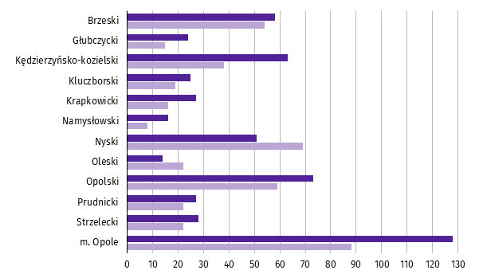
Wykres 10. Podmioty gospodarki narodowej nowo zarejestrowane i wyrejestrowane w grudniu 2025 r.

Nowo zarejestrowane Wyrejestrowane

Według stanu na koniec grudnia 2025 r. w rejestrze REGON 15,7 tys. podmiotów miało zawieszoną działalność
(o 1,6% więcej niż w listopadzie 2025 r.). Zdecydowaną większość, tj. 97,0% stanowiły osoby fizyczne prowadzące działalność gospodarczą. Udział podmiotów z zawieszoną działalnością w ogólnej liczbie zarejestrowanych podmiotów wynosił 13,5% (przed miesiącem – 13,2%).
Mapa 3. Podmioty gospodarki narodowej z zawieszoną działalnością w grudniu 2025 r.
stan w końcu miesiąca
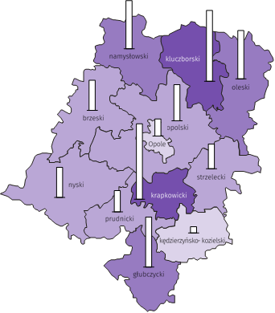
Zmiana liczby podmiotów ogółem
w porównaniu z poprzednim miesiącem w %:
(2) 3,0 – 3,8
(3) 2,0 – 2,9
(5) 1,0 – 1,9
(2) 0,0 – 0,9

W %: (4) 9,1–10,8 (5) 6,1– 9,0 (3) 3,9– 6,0
W %: (4) 9,1–10,8 (5) 6,1– 9,0 (3) 3,9– 6,0

Woj. opolskie = 1,6%
W nawiasach podano liczbę powiatów.

Zmiana liczby osób fizycznych
w porównaniu z poprzednim miesiącem w %:
3,9
3,0
2,0
1,0
0,0

Woj. opolskie = 1,7%

Koniunktura gospodarcza
W styczniu 2026 r. wskaźnik ogólnego klimatu koniunktury w większości badanych obszarów gospodarki sygnalizuje pogorszenie lub stabilizację koniunktury gospodarczej w stosunku do poprzedniego miesiąca. Największy spadek wskaźnika (o 19,6) odnotowano w sekcji transport i gospodarka magazynowa. W handlu hurtowym oraz w zakwaterowaniu i gastronomii opinie przedsiębiorców pozostały na zbliżonym poziomie do tego z grudnia 2025 r. Największa poprawa koniunktury wystąpiła w sekcji budownictwo, wzrost wskaźnika o 11,4 w skali miesiąca. Najbardziej pesymistyczne oceny formułują podmioty zajmujące się transportem i gospodarką magazynową (minus 25,4), a wartość wskaźnika jest poniżej średniej długookresowej (minus 5,9). Jedynie przedsiębiorcy prowadzący działalność w budownictwie formułują korzystne opinie (plus 1,5), a wartość wskaźnika jest powyżej średniej długookresowej (minus 6,3). Jednostki z sekcji zakwaterowanie i gastronomia oceniają koniunkturę na poziomie neutralnym (0,0), a wartość wskaźnika jest powyżej średniej długookresowej (minus 3,0).
Wykres 11. Wskaźniki ogólnego klimatu koniunktury według rodzaju działalności (sekcje i działy PKD 2007)
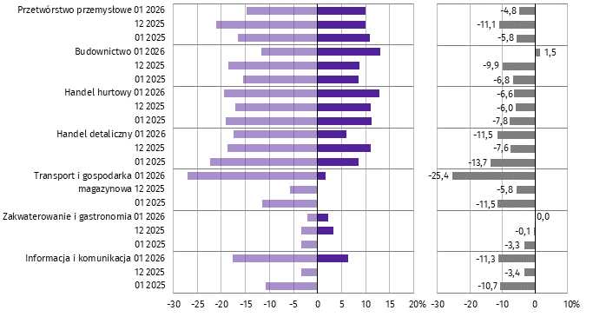

Pogorszenie Poprawa Saldo
Wyniki badania dot. wpływu wojny w Ukrainie i procesów cenowych na koniunkturę gospodarczą
Pytania o wpływ wojny w Ukrainie
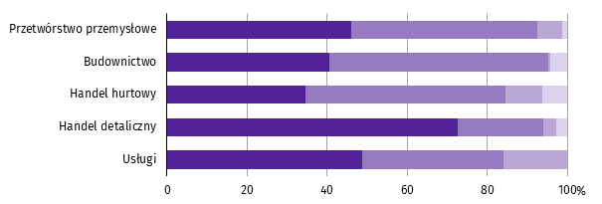
Pytanie 1. Negatywne skutki wojny w Ukrainie i jej konsekwencje dla prowadzonej przez Państwa firmę
działalności gospodarczej będą w bieżącym miesiącu:

Brak negatywnych skutków Nieznaczne Poważne Zagrażające stabilności firmy

Wśród przedsiębiorców, którzy udzielili odpowiedzi w badaniu najczęściej pojawiały się zdania, że trwająca wojna wskazywała w styczniu 2026 r. na nieznaczny jej wpływ na działalność gospodarczą. Taką opinię wyrażało m.in. 54,7% podmiotów prowadzących działalność w budownictwie oraz 49,9% w handlu hurtowym. Na brak negatywnych skutków dla swoich firm najczęściej wskazywali przedsiębiorcy w handlu detalicznym – 72,7% oraz w usługach – 48,8%.
Pytanie 2. Z zaobserwowanych w ostatnim miesiącu negatywnych skutków wojny w Ukrainie najbardziej do Państwa
firmy odnoszą się:
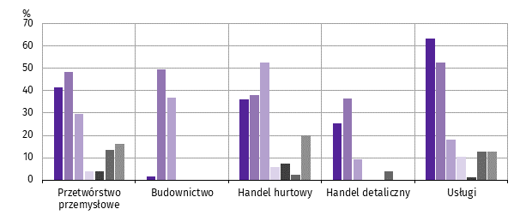

Spadek sprzedaży – spadek przychodów
Wzrost kosztów
Zakłócenie w łańcuchu dostaw
Duże zaburzenia organizacyjne w funkcjonowaniu przedsiębiorstwa
Problemy z bieżącym finansowaniem
Nadmierne zapasy
Zerwanie umów z wschodnimi kontrahentami

Przedsiębiorcy w usługach, oceniając negatywny wpływ wojny w Ukrainie na działalność firmy, najczęściej wskazywali na spadek sprzedaży (przychodów) – 63,4% odpowiedzi. Podmioty prowadzące działalność w handlu hurtowym najczęściej wskazywały na zakłócenie w łańcuchu dostaw – 52,7%.

Pytanie 3. Jeżeli w Państwa firmie są zatrudnieni pracownicy z Ukrainy, to czy w związku z wojną w Ukrainie zaobserwowali
Państwo w ubiegłym miesiącu:
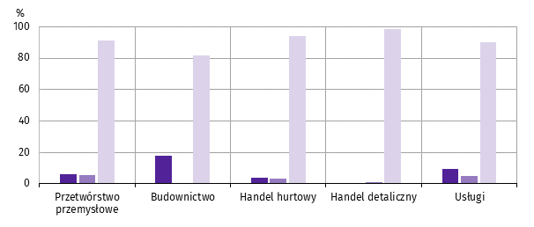

Odpływ pracowników z Ukrainy
Napływ pracowników z Ukrainy
Nie dotyczy

W styczniu 2026 r. największy odpływ pracowników zaobserwowano w budownictwie (dotyczyło 18,2% firm), natomiast największy napływ pracowników w przetwórstwie przemysłowym (5,4%).
Pytania o procesy cenowe
Pytanie 4. Jak Państwa zdaniem kształtować się będą ceny usług/materiałów/surowców wykorzystywanych
przez Państwa firmę w ramach prowadzonej działalności gospodarczej?
w krótkim okresie (1-3 miesiące) - w porównaniu z aktualną sytuacją

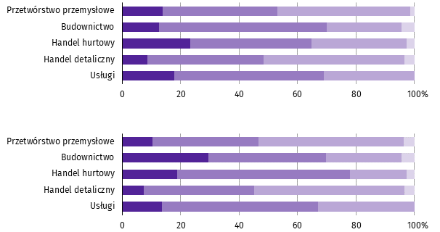

w dłuższym okresie (najbliższe 12 miesięcy) - w porównaniu z aktualną sytuacją

Wzrosną szybciej Wzrosną wolniej Ustabilizują się Spadną

Większość badanych przedsiębiorców była zdania, że w dłuższym okresie (najbliższe 12 miesięcy) w porównaniu z obecną sytuacją, ceny usług, materiałów i surowców wykorzystywanych przez ich firmę w ramach prowadzonej działalności wzrosną wolniej. Twierdzili w ten sposób głównie przedsiębiorcy zajmujący się handlem hurtowym (59,1%). W krótkim okresie (1–3 miesiące) w porównaniu z aktualną sytuacją większość badanych jednostek wskazała również na wolniejszy wzrost cen.
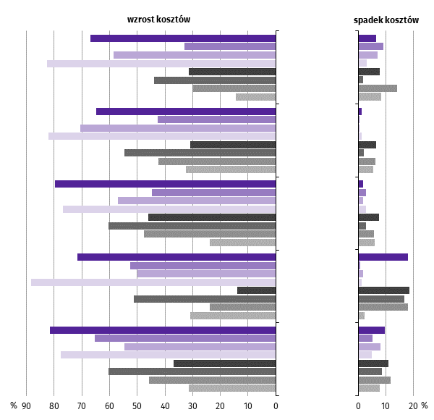
Pytanie 5. Które z poniższych czynników w największym stopniu wpłyną na koszty funkcjonowania Państwa firmy
w okresie najbliższego kwartału?

Przetwórstwo przemysłowe

Budownictwo

Handel hurtowy

Handel detaliczny

Usługi

Ceny energii i paliw
Ceny czynszu, najmu lokali, itp.
Ceny komponentów i usług
Koszty zatrudnienia
Zmiany w przepisach i wymogach prawnych
Ceny importu bezpośredniego
Koszty finansowania (kredyty, pożyczki, itp.)
Inne

Przedsiębiorcy w większości prezentowanych rodzajów działalności najczęściej wskazywali na wzrost kosztów zatrudnienia jako na czynnik, który w największym stopniu wpłynie na koszty funkcjonowania firmy w okresie najbliższego kwartału. Taką opinię wyrażało m.in. 88,3% podmiotów prowadzących działalność w handlu detalicznym oraz 82,6% w przetwórstwie przemysłowym.

Pytanie 6. Czy obserwowane i przewidywane zmiany w warunkach finansowania przedsiębiorstwa (koszty kredytów
bankowych i ich dostępność, kredyt kupiecki, odroczone płatności, itp.) spowodują, w najbliższych
12 miesiącach, w przypadku:
decyzji inwestycyjnych
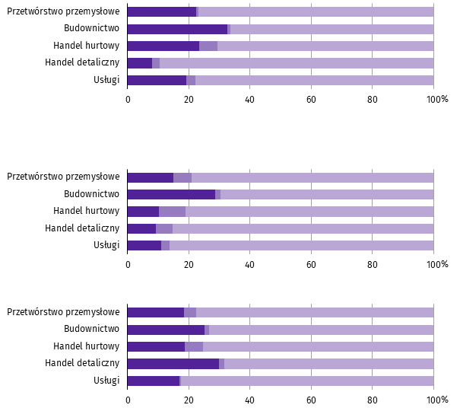

Odłożenie
Przyspieszenie

Nie mam zdania

produkcji/sprzedaży

zatrudnienia

Ograniczenie
Wzrost

Nie mam zdania

Przedsiębiorcy w budownictwie, oceniając zmiany w warunkach finansowania przedsiębiorstwa, najczęściej byli zdania, że spowodują one odłożenie decyzji inwestycyjnych (32,5% odpowiedzi). Podmioty prowadzące działalność w handlu detalicznym najczęściej wskazywały na ograniczenie zatrudnienia (29,8%).

Więcej informacji na temat wyników badań koniunktury gospodarczej zaprezentowano na stronie internetowej
Urzędu Statystycznego w Zielonej Górze
https://zielonagora.stat.gov.pl/osrodki/osrodek-badan-koniunktury/obk-dane/

Wybrane dane o województwie opolskim
WYSZCZEGÓLNIENIE  A – 2024  B – 2025 |  | 01 | 02 | 03 | 04 | 05 | 06 | 07 | 08 | 09 | 10 | 11 | 12
Ludnośćª w tys. | A | . | . | . | . | . | 933,3 | . | . | . | . | . | 930,3
 | B | . | . | . | . | . | 926,8 | . | . | . | . | . | .
Przeciętne zatrudnienie w sektorze przedsiębiorstw^{b} | A | 105,6 | 106,2 | 105,6 | 106,7 | 106,4 | 106,5 | 106,5 | 106,0 | 106,1 | 106,2 | 106,2 | 105,8
w tys. osób | B | 106,1 | 106,1 | 105,9 | 106,2 | 106,0 | 105,8 | 105,6 | 105,4 | 105,2 | 104,9 | 105,4 | 104,5
analogiczny miesiąc poprzedniego roku = 100 | A | 99,1 | 99,1 | 98,3 | 99,2 | 99,2 | 99,5 | 99,4 | 99,4 | 99,0 | 99,1 | 98,8 | 98,6
 | B | 100,5 | 99,9 | 100,3 | 99,6 | 99,6 | 99,3 | 99,2 | 99,4 | 99,2 | 98,8 | 99,2 | 98,8
poprzedni miesiąc = 100 | A | 98,5 | 100,6 | 99,5 | 101,0 | 99,7 | 100,2 | 100,0 | 99,6 | 100,1 | 100,1 | 100,0 | 99,6
 | B | 100,4 | 99,9 | 99,8 | 100,3 | 99,8 | 99,8 | 99,8 | 99,8 | 99,8 | 99,7 | 100,5 | 99,2
Bezrobotni zarejestrowani (stan w końcu okresu) | A | 21,3 | 21,1 | 20,4 | 19,8 | 19,3 | 19,1 | 19,3 | 19,6 | 19,4 | 19,4 | 19,6 | 20,0
w tys. osób | B | 21,5 | 21,5 | 20,8 | 20,0 | 19,5 | 19,6 | 20,4 | 21,1 | 21,2 | 21,1 | 21,1 | 21,7
Stopa bezrobocia^{c} (stan w końcu okresu) w % | A | 6,2 | 6,2 | 6,0 | 5,8 | 5,7 | 5,6 | 5,7 | 5,8 | 5,7 | 5,7 | 5,7 | 5,9
 | B | 6,3 | 6,3 | 6,1 | 5,9* | 5,8* | 5,7* | 6,0 | 6,2 | 6,2 | 6,2 | 6,2 | 6,4
Oferty pracy^{d} (zgłoszone w ciągu miesiąca) | A | 2811 | 1985 | 2550 | 2490 | 1654 | 1586 | 1930 | 1748 | 1527 | 1966 | 1041 | 705
 | B | 2111 | 1959 | 1544 | 1473 | 1259 | 983 | 1209 | 1138 | 1083 | 900 | 770 | 534
Liczba bezrobotnych na 1 ofertę pracy^{d} (stan | A | 8 | 8 | 7 | 7 | 7 | 6 | 7 | 6 | 7 | 7 | 9 | 13
w końcu okresu) | B | 11 | 8 | 8 | 8 | 9 | 9 | 9 | 10 | 13 | 14 | 14 | 19
Przeciętne miesięczne wynagrodzenia brutto | A | 7168,08 | 7229,24 | 7628,77 | 7830,29 | 7336,89 | 7356,96 | 7628,80 | 7497,52 | 7435,20 | 7651,06 | 7769,16 | 7950,15
w sektorze przedsiębiorstw^{b} w zł | B | 7705,25 | 7742,62 | 8027,75 | 8422,37 | 7962,29 | 8006,90 | 8300,28 | 8075,01 | 8036,91 | 8216,03 | 8262,99 | 8603,32
analogiczny miesiąc poprzedniego roku = 100 | A | 112,8 | 113,9 | 110,3 | 111,7 | 110,3 | 110,4 | 110,8 | 110,4 | 109,8 | 110,5 | 108,6 | 109,3
 | B | 107,5 | 107,1 | 105,2 | 107,6 | 108,5 | 108,8 | 108,8 | 107,7 | 108,1 | 107,4 | 106,4 | 108,2
poprzedni miesiąc = 100 | A | 98,5 | 100,9 | 105,5 | 102,6 | 93,7 | 100,3 | 103,7 | 98,3 | 99,2 | 102,9 | 101,5 | 102,3
 | B | 96,9 | 100,5 | 103,7 | 104,9 | 94,5 | 100,6 | 103,7 | 97,3 | 99,5 | 102,2 | 100,6 | 104,1
Wskaźnik cen:
towarów i usług konsumpcyjnych^{e}:
analogiczny okres poprzedniego roku = 100 | A | . | . | 101,7 | . | . | 101,9 | . | . | 103,8 | . | . | 104,0
 | B | . | . | 104,6 | . | . | 104,5 | . | . | 103,4 | . | . | .
a Stan na koniec okresu. b W przedsiębiorstwach o liczbie pracujących 10 i więcej osób. c Udział zarejestrowanych bezrobotnych w cywilnej ludności aktywnej zawodowo, szacowanej na koniec każdego miesiąca.
d Od 1 czerwca 2025 r. dane o ofertach pracy nie są w pełni porównywalne z okresami wcześniejszymi ze względu na zmiany metodologiczne wynikające z wejścia w życie ustawy o rynku pracy i służbach zatrudnienia
(Dz. U. z 2025 r. poz. 620). e W kwartale.
Wybrane dane o województwie opolskim (cd.)
WYSZCZEGÓLNIENIE  A – 2024  B – 2025 |  | 01 | 02 | 03 | 04 | 05 | 06 | 07 | 08 | 09 | 10 | 11 | 12
Wskaźnik cen (dok.):
skupu ziarna zbóż:
analogiczny miesiąc poprzedniego roku = 100 | A | 62,6 | 61,7 | 66,5 | 68,0 | 78,3 | 89,7 | 96,3 | 94,7 | 95,2 | 101,6 | 105,5 | 108,9
 | B | 108,0 | 116,7 | 122,1 | 127,8 | 121,2 | 108,3 | 98,4 | 95,2 | 92,2 | 87,2 | 83,0 | 80,5
poprzedni miesiąc = 100 | A | 102,5 | 93,5 | 94,9 | 96,5 | 104,4 | 110,2 | 95,9 | 104,2 | 101,3 | 103,6 | 102,9 | 99,9
 | B | 101,7 | 101,0 | 99,3 | 101,1 | 99,0 | 98,5 | 87,2 | 100,8 | 98,1 | 98,0 | 98,0 | 96,9
skupu żywca rzeźnego wołowego (bez cieląt):
analogiczny miesiąc poprzedniego roku = 100 | A | 90,3 | 97,2 | 87,4 | 97,5 | 89,0 | 94,5 | 98,6 | 92,9 | 101,3 | 101,1 | 109,3 | 104,0
 | B | 110,3 | 117,8 | 124,0 | 121,3 | 132,7 | 147,9 | 142,5 | 162,2 | 143,7 | 144,1 | 141,3 | 153,2
poprzedni miesiąc = 100 | A | 109,4 | 96,7 | 98,0 | 105,1 | 97,0 | 99,9 | 100,2 | 94,3 | 105,7 | 101,4 | 107,8 | 90,2
 | B | 116,0 | 103,3 | 103,2 | 102,8 | 106,1 | 111,4 | 96,5 | 107,3 | 93,7 | 101,7 | 105,7 | 97,8
skupu żywca rzeźnego wieprzowego:
analogiczny miesiąc poprzedniego roku = 100 | A | 95,0 | 85,5 | 81,8 | 84,6 | 84,8 | 81,0 | 80,4 | 87,1 | 86,6 | 85,0 | 85,2 | 85,7
 | B | 82,1 | 81,5 | 89,4 | 90,9 | 92,0 | 92,3 | 90,0 | 97,5 | 88,3 | 84,0 | 82,6 | 81,0
poprzedni miesiąc = 100 | A | 94,6 | 103,5 | 95,7 | 111,3 | 99,2 | 100,6 | 96,1 | 96,1 | 100,6 | 95,0 | 96,4 | 96,8
 | B | 90,7 | 102,7 | 105,1 | 113,2 | 100,4 | 101,0 | 93,6 | 104,2 | 91,0 | 90,4 | 94,8 | 94,8
Relacje cen skupuª 1 kg żywca wieprzowego (w wadze | A | 11,7 | 12,8 | 11,5 | 14,8 | 14,4 | 12,9 | 9,5 | 11,9 | 11,9 | 10,9 | 10,2 | 9,6
żywej) do cen skupu 1 kg żyta | B | 8,2 | 8,4 | 8,8 | 10,1 | 9,8 | 10,2 | 10,7 | 11,2 | 10,5 | 8,8 | 8,8 | 8,3
Produkcja sprzedana przemysłu^{b} (w cenach stałych):
analogiczny miesiąc poprzedniego roku = 100 | A | 93,5 | 95,8 | 86,8 | 106,1 | 92,6 | 93,7 | 104,4 | 95,7 | 94,5 | 103,3 | 94,4 | 93,9
 | B | 106,3 | 100,3 | 106,4 | 99,5 | 110,6 | 105,1 | 108,0 | 104,8 | 114,5 | 111,2 | 105,5* | 110,6
poprzedni miesiąc = 100 | A | 100,3 | 107,0 | 102,0 | 102,4 | 93,1 | 102,6 | 101,2 | 91,1 | 105,1 | 113,0 | 90,9 | 88,3
 | B | 113,5 | 101,0 | 108,3 | 95,6 | 103,5 | 97,4 | 104,0 | 88,4 | 114,8 | 109,7 | 86,3 | 92,5
Produkcja budowlano-montażowa^{b} (w cenach bieżących):
analogiczny miesiąc poprzedniego roku = 100 | A | 105,6 | 97,4 | 101,0 | 111,8 | 116,5 | 113,8 | 103,1 | 91,4 | 104,3 | 126,4 | 100,9 | 110,1
 | B | 124,7 | 102,6 | 101,3 | 134,0 | 119,8 | 124,9 | 104,8 | 109,2 | 106,2 | 146,3 | 95,5 | 116,0
poprzedni miesiąc = 100 | A | 36,5 | 147,0 | 111,4 | 99,1 | 116,8 | 112,4 | 101,1 | 88,2 | 100,2 | 106,9 | 106,9 | 138,6
 | B | 41,3 | 121,0 | 109,9 | 131,2 | 104,4 | 117,2 | 84,8 | 91,9 | 97,3 | 147,4 | 69,8 | 168,3
a Ceny bieżące bez VAT. b W przedsiębiorstwach o liczbie pracujących 10 i więcej osób.
Wybrane dane o województwie opolskim (dok.)
WYSZCZEGÓLNIENIE  A – 2024  B – 2025 |  |  | 01 | 02 | 03 | 04 | 05 | 06 | 07 | 08 | 09 | 10 | 11 | 12
Mieszkania oddane do użytkowania (od początku |  | A | 91 | 273 | 619 | 897 | 1086 | 1230 | 1515 | 1698 | 1856 | 2165 | 2487 | 2737
roku) |  | B | 196 | 522 | 645 | 869 | 1023 | 1212 | 1460 | 1582 | 1781 | 1985 | 2087 | 2377
analogiczny okres poprzedniego roku = 100 |  | A | 30,4 | 61,5 | 80,0 | 76,0 | 75,1 | 76,4 | 83,8 | 82,0 | 83,3 | 82,3 | 88,4 | 86,2
 |  | B | 215,4 | 191,2 | 104,2 | 96,9 | 94,2 | 98,5 | 96,4 | 93,2 | 96,0 | 91,7 | 83,9 | 86,8
Sprzedaż detaliczna towarówª (w cenach bieżących):
analogiczny miesiąc poprzedniego roku = 100 |  | A | 60,2 | 81,4 | 77,6 | 81,0 | 76,5 | 75,3 | 79,9 | 84,9 | 81,2 | 80,7 | 91,9 | 88,6
 |  | B | 112,1 | 109,0 | 116,6 | 128,4 | 122,4 | 121,0 | 123,4 | 115,6 | 116,1 | 114,7 | 107,5 | 114,9
poprzedni miesiąc = 100 |  | A | 75,1 | 109,3 | 101,9 | 101,0 | 100,8 | 99,0 | 103,3 | 102,6 | 98,2 | 101,4 | 100,8 | 98,8
 |  | B | 95,0 | 106,3 | 109,0 | 111,2 | 96,0 | 97,9 | 105,4 | 96,1 | 98,6 | 100,2 | 94,5 | 105,7
Wskaźnik rentowności obrotu w przedsiębiorstwach^{b}:
brutto^{c} w % |  | A | . | . | 3,2 | . | . | 4,6 | . | . | 4,7 | . | . | 4,3
 |  | B | . | . | 3,0 | . | . | 4,2 | . | . | 4,0 | . | . | .
netto^{d} w % |  | A | . | . | 2,5 | . | . | 3,7 | . | . | 3,8 | . | . | 3,5
 |  | B | . | . | 2,3 | . | . | 3,5 | . | . | 3,4 | . | . | .
Nakłady inwestycyjne przedsiębiorstw^{b} (ceny bieżące) |  | A | . | . | 387197 | . | . | 1069137 | . | . | 1944344 | . | . | 2725550
w tys. zł |  | B | . | . | 419934 | . | . | 992641 | . | . | 1602932 | . | . | .
analogiczny okres poprzedniego roku = 100 |  | A | . | . | 53,1 | . | . | 67,9 | . | . | 73,9 | . | . | 72,2
(ceny bieżące) |  | B | . | . | 108,5 | . | . | 92,8 | . | . | 82,4 | . | . | .
Podmioty gospodarki narodowej^{e} w rejestrze |  | A | 112485 | 112775 | 112975 | 113181 | 113391 | 113600 | 113795 | 114055 | 114253 | 114514 | 114668 | 114657
REGON (stan w końcu okresu) |  | B | 114796 | 114928 | 115130 | 115423 | 115683 | 115951 | 116068 | 116218 | 116430 | 116692 | 116946 | 117033
w tym spółki handlowe |  | A | 8542 | 8560 | 8597 | 8640 | 8666 | 8711 | 8742 | 8785 | 8806 | 8843 | 8862 | 8902
 |  | B | 8942 | 8995 | 9040 | 9079 | 9116 | 9161 | 9180 | 9224 | 9238 | 9266 | 9298 | 9329
w tym z udziałem kapitału zagranicznego |  | A | 908 | 906 | 906 | 907 | 907 | 910 | 908 | 915 | 912 | 909 | 905 | 909
 |  | B | 910 | 912 | 911 | 911 | 911 | 910 | 909 | 910 | 904 | 901 | 893 | 892
a W przedsiębiorstwach o liczbie pracujących 10 i więcej osób. b W przedsiębiorstwach o liczbie pracujących 50 i więcej osób; dane są prezentowane narastająco. c Relacja wyniku finansowego brutto do przychodów
z całokształtu działalności. d Relacja wyniku finansowego netto do przychodów z całokształtu działalności. e Bez osób prowadzących gospodarstwa indywidualne w rolnictwie.
Wybrane dane o podregionach i powiatach w województwie opolskim w 2025 r.
stan na koniec grudnia
WYSZCZEGÓLNIENIE | Zarejestrowani bezrobotni |  |  | Stopa  bezrobociaª  w % | Mieszkania oddane  do użytkowania^{b}  (od początku roku) |  | Podmioty gospodarki narodowej^{c}  w rejestrze REGON
WYSZCZEGÓLNIENIE | ogółem | z ogółem |  | Stopa  bezrobociaª  w %
WYSZCZEGÓLNIENIE | ogółem | kobiety | długotrwale  bezrobotni | Stopa  bezrobociaª  w % | ogółem | w tym  budownictwo indywidualne | ogółem | w tym spółki handlowe
WOJEWÓDZTWO | 21740 | 11139 | 10690 | 6,4 | 2377 | 1162 | 117033 | 9329
Podregion nyski | 9875 | 4986 | 5026 | 9,1 | 906 | 465 | 42368 | 2365

powiaty:
Brzeski | 2347 | 1222 | 1162 | 8,6 | 260 | 119 | 11488 | 713
Głubczycki | 1437 | 702 | 759 | 11,8 | 73 | 48 | 4606 | 217
Namysłowski | 1292 | 702 | 750 | 9,5 | 176 | 50 | 5196 | 371
Nyski | 3123 | 1535 | 1426 | 8,0 | 356 | 215 | 15731 | 830
Prudnicki | 1676 | 825 | 929 | 10,5 | 41 | 33 | 5347 | 234
Podregion opolski | 11865 | 6153 | 5664 | 5,1 | 1471 | 697 | 74665 | 6964

powiaty:
Kędzierzyńsko-kozielski | 2227 | 1149 | 1116 | 7,4 | 178 | 88 | 9821 | 732
Kluczborski | 1292 | 731 | 676 | 6,7 | 121 | 59 | 7181 | 393
Krapkowicki | 1322 | 766 | 665 | 5,2 | 173 | 73 | 5830 | 504
Oleski | 1132 | 611 | 539 | 5,2 | 113 | 68 | 6575 | 407
Opolski | 2104 | 981 | 958 | 6,1 | 428 | 236 | 14276 | 915
Strzelecki | 1299 | 664 | 566 | 5,2 | 98 | 90 | 6277 | 433
Miasto na prawach powiatu – Opole | 2489 | 1251 | 1144 | 3,2 | 360 | 83 | 24705 | 3580
a Udział zarejestrowanych bezrobotnych w cywilnej ludności aktywnej zawodowo. b Dane wstępne. c Bez osób prowadzących gospodarstwa indywidualne w rolnictwie.

Rozpowszechnianie:
Opolski Ośrodek Badań Regionalnych
Informatorium Statystyczne
Tel: 77 423 10 00, 510 993 218
Opracowanie merytoryczne:
Urząd Statystyczny w Opolu
Dyrektor Renata Wasilewska
Tel: 77 453 14 52

Współpraca z Mediami:
Hanna Sterniuk-Mościcka
Opolski Ośrodek Badań Regionalnych
Tel: 514 901 001
e-mail: h.sterniuk-moscicka@stat.gov.pl




@USOpole
@Opole_STAT
opole.stat.gov.pl

Powiązane opracowania
Biuletyn statystyczny
Koniunktura gospodarcza
Temat dostępny w bazach danych
Bank Danych Lokalnych
Dziedzinowe Bazy Wiedzy
Ważniejsze pojęcia dostępne w słowniku
Rynek Pracy
Wynagrodzenia
Rolnictwo
Przemysł
Budownictwo
Budownictwo mieszkaniowe
Rynek wewnętrzny
Koniunktura gospodarcza

Dane meldunkowe – mogą ulec zmianie po opracowaniu sprawozdań kwartalnych.
² Dotyczy osób prawnych, jednostek organizacyjnych niemających osobowości prawnej oraz osób fizycznych prowadzących działalność gospodarczą (bez osób fizycznych prowadzących gospodarstwa indywidualne w rolnictwie).
Odpowiedzi na dodatkowe pytania są udzielane na zasadzie dobrowolności. We wszystkich pytaniach prezentowany jest ważony procent odpowiedzi respondentów na dany wariant. Dane zostały zagregowane zgodnie z metodologią agregacji (ważenia) stosowaną standardowo w badaniu koniunktury gospodarczej. W przypadku pytań wielokrotnego wyboru (tj. w przypadku, gdy respondent może zaznaczyć więcej niż jedną odpowiedź) suma wszystkich wariantów odpowiedzi może być różna od 100%. W przypadku pytań z możliwością zaznaczenia tylko jednej odpowiedzi suma wynosi 100%.
Dopuszczalne jest równoczesne zaznaczenie odpowiedzi „odpływ”, tj. odejście z pracy z powodu wojny oraz „napływ”, tj. zatrudnienie nowych pracowników, w związku z tym suma wariantów może przekroczyć 100%.

